Le hamac

##### 

##### Problématique

Vous voulez vous reposer dans un hamac dont les cordes d’attaches sont usées. Pour ne pas risquer qu’elles cassent pendant votre sieste, vaut-il mieux attacher ce hamac de façon qu’il soit presque à l’horizontale, ou le laisser largement pendre ?

**Question1 : compréhension de la situation :**

1. Proposer vos hypothèses :

|  |
| --- |
| C1 : |

1. Faire le bilan des actions qui s’exercent sur le hamac :

|  |
| --- |
| C1 : |

**Question 2- Modélisation expérimentation**

1. Modélisation du problème :

Proposer un modèle expérimental pour répondre au problème

|  |
| --- |
| C2 : |



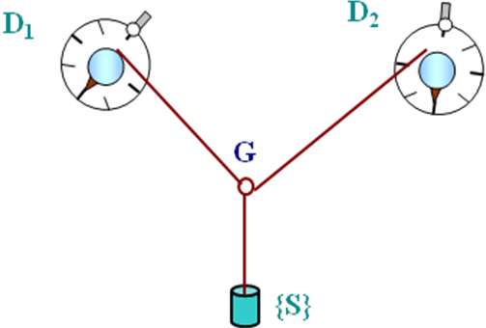

1. Réaliser le montage précédent.

|  |
| --- |
| C2 : |

1. Relever précisément les droites d’action (diection, sens, angle avec l’horizontale) :

|  |
| --- |
| C3 : |

|  |
| --- |
| C2 : |

1. Compléter le tableau des caractéristiques des actions :

|  |  |  |  |  |  |  |  |
| --- | --- | --- | --- | --- | --- | --- | --- |
| Forces | nature | Direction | Sens | Point d’application | Valeur (N) |  | Valeurs expérimentales d’un autre binôme (N) |
|  |  |  |  |  |  |  |  |
|  |  |  |  |  |  |  |  |
|  |  |  |  |  |  |  |  |

1. Représenter graphiquement ces forces :

Echelle : …….

**…**

**…**

**B**

**A**

|  |
| --- |
| C3 : |

# G

**…**

**Conclusion**

1. Construire le vecteur somme des 3 vecteurs forces :

|  |
| --- |
| C4 : |

1. Répondre à la problématique posée. Justifier.

|  |
| --- |
| C4 : |
| C5 : |